**Séance du 16 décembre 2019**

Pour cette deuxième séance, j’ai continué et fini les capteurs de luminosité avec laser pour la lampe de jardin . J’ai réalisé le programme en utlisant deux « if » qui indiquent l’état de la LED en fonction du capteur laser et celui du capteur de luminosité. Si le capteur de laser ne détecte plus le laser et que la luminosité est faible ( on fixe le seuil nous-même) alors la LED s’allume, sinon elle s’éteint.

Voici le montage final jusqu’à la mise en place sur la maquette :

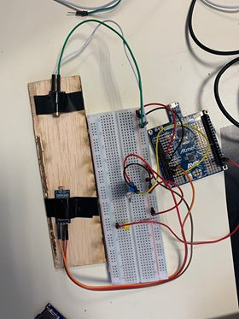

Une planche de bois et du scotch on était placé à l’aide de ma partenaire pour mieux fixer le laser sur le capteur.

Je me suis ensuite penché l’ouverture du garage grâce au badge RFID.

J’ai tout d’abord regarder quelques vidéos et sites pour savoir par ou commencer comme celle-ci :

<http://idehack.com/blog/utiliser-un-module-rfid-rc522-avec-larduino/>

<https://www.youtube.com/watch?v=CIrwQKz2meQ>

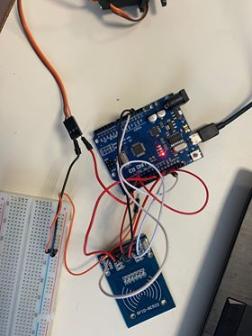

J’ai commencé à faire quelques parties du programme pour le RFID mais j’ai perdu beaucoup de temps sur un problème de librairie de mon Arduino pour le RFID. J’ai résolu le problème avec le professeur et Quentin Rimbaud. Pour le montage du RFID celui a l’air de fonctionner mais je ne peux pas encore le tester car il n’y avait pas de badge en stock même si les lumières sur les composants indique le montage est bon. La difficulté prochainement va être de faire combiner le RFID avec un servo moteur. Celui-ci devra s’actionner lorsque le badge passé sur le RFID est valide. Dans la version finale la porte sera actionné par le servo moteur. Il y aura peut être l’ajout d’un buzzer et d’une led pour l’esthétique.